**Institut Sains dan Teknologi Terpadu Surabaya**

Jl. Ngagel Jaya Tengah 73 - 77, Surabaya 60284

Telp. (031) 5027920 Fax. (031) 5041509

Laboratorium : E-304

Waktu : 08.15-10.15

Minggu Ke : 4

Materi : Fragment & Navigation

Praktikum : Mobile Device Programming

Jurusan : S1 - Informatika

Tanggal : 27 Maret 2025

Jenis Soal : Materi dan Tugas

# MATERI (TOTAL: 35)

Buatlah aplikasi Music Manager. Pada aplikasi ini aka nada Bottom Navbar yang berisikan menu “Home” dan “Add Music”. Jika menekan menu “Home” pindahkan user ke fragment Home, jika menekan menu “Add Music” pindahkan user ke fragment Add Music.

**Home**

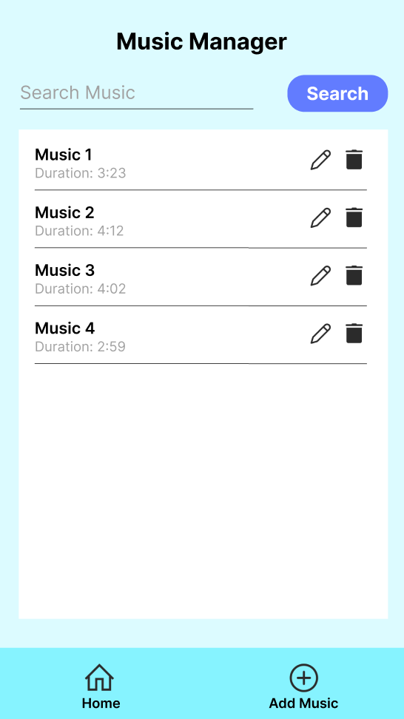 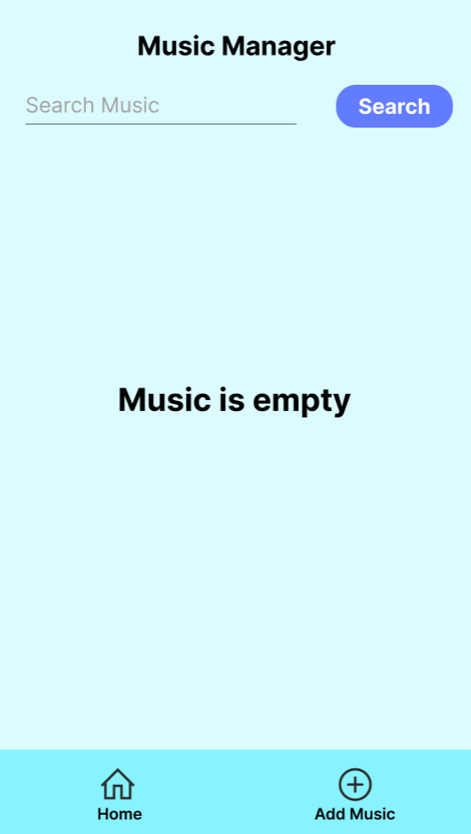

Pada halaman home berikan input text, button search, dan recycler view. Recycler view digunakan untuk menampilkan semua music yang telah dibuat. Jika judul music ditekan pindahkan user ke fragment Detail. Berikan juga icon edit dan delete. Jika icon edit ditekan pindahkan user ke fragment Edit (Add Music Fragment). Jika icon delete ditekan hapuslah music tersebut. Jika tidak terdapat music tampilkan text “Music is empty”

**Detail Music**

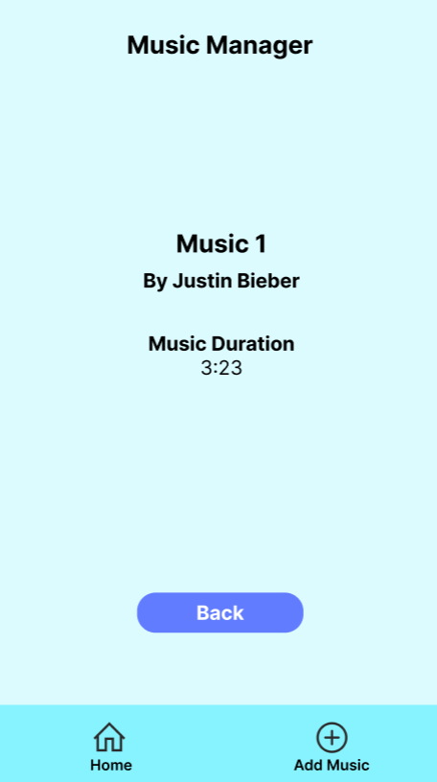

Pada halaman ini tampilkan judul music, artist, durasi dan button Back. Jika button Back ditekan kembalikan user ke fragment Home.

**Add Music**

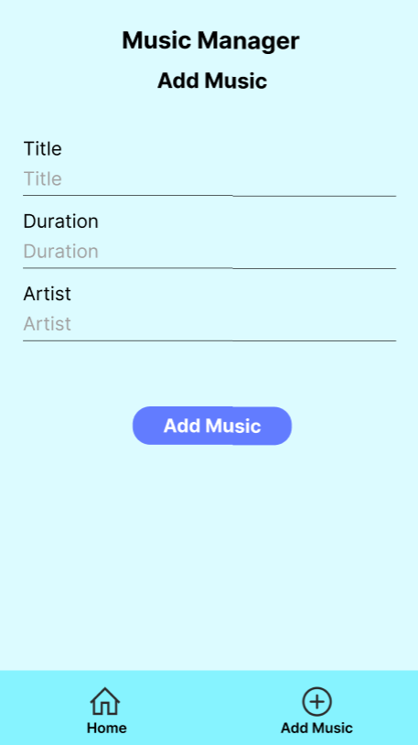

Pada halaman ini berikan input text Title, Duration, Artist, dan button Add Music. Berikan pengecekan tidak boleh kosong. Jika lolos pengecekan tambahkan music ke dalam daftar dan pindahkan user ke fragment Home secara otomatis

**Edit Music**

Pada halaman ini tampilan sama dengan fragment Add Music, tetapi semua input text akan langsung terisi otomatis dengan data music yang ditekan.

Note:

- Detail Music & Edit Music dinilai jika menggunakan safe args

**DILARANG MENGGUNAKAN KONSEP MAUPUN MATERI YANG BELUM DIAJARKAN**

**JIKA MELANGGAR MAKA NILAI TUGAS: 0**

**PERHATIKAN KETENTUAN DIBAWAH :**

* **Highlight kriteria yang dikerjakan dengan warna kuning dan kumpulkan word beserta dengan file materi, apabila tidak dikumpulkan maka materi tidak akan diperiksa.**
* **Akan ada pengurangan nilai sebesar -5 untuk setiap kriteria yang dihighlight namun tidak dikerjakan.**
* **MENCONTEK = Nilai MOD 2**

## MATERI : 35

|  |  |
| --- | --- |
| **SCORE** | **KRITERIA** |
| 0-2 | Tampilan rapi dan sesuai |
| 0-4 | Bottom Navigation berjalan sesuai ketentuan |
| 0/2 | Dapat menampilkan text empty jika data kosong |
| 0/3 | Data menampilkan data pada recycler view dengan benar |
| 0/2 | Tampilan recycler view sesuai |
| 0/3 | Dapat melakukan search dengan benar |
| 0/2 | Dapat menampilkan Detail Music dengan benar |
| 0-6 | Dapat menambah Music beserta pengecekan dengan benar |
| 0/2 | Dapat berpindah ke fragment Home otomatis |
| 0-6 | Dapat edit Music beserta mengecekan dengan benar |
| 0/3 | Dapat delete music dan terhapus dengan benar |
| Total : 35 | |

# TUGAS (TOTAL = 25)

Buatlah idle coin clicker sederhana.

**Home**

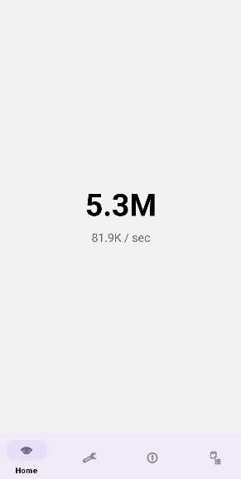

Pada halaman home tampilkan sebuah angka yang merupakan jumlah koin yang dimiliki user, saat screen di home ditekan maka tambahkan koin tersebut, koin akan bertambah sesuai dengan ***Upgrade*** yang dimiliki oleh user. Tampilkan juga coin/second.

Coin per second dapat menghitung user clicks + ***autoclicks*** dari upgrades. Angka diberi format seperti berikut:

1,000 = 1K

1,000,000 = 1M

1,000,000,000 = 1B

1,000,000,000,000 = 1T

1,000,000,000,000,000 = 1Qa

Dan seterusnya

**Upgrades**

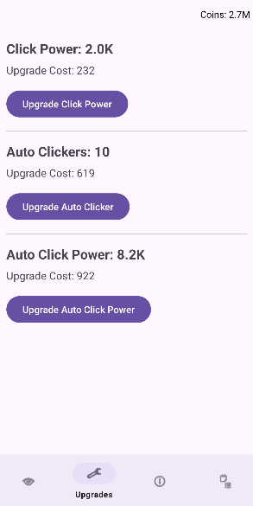

Berikan 3 jenis upgrade yaitu **Click power**, **Auto Clickers**, dan **Auto Click Power.** Tampilkan juga jumlah koin yang dimiliki user di kanan atas saat tidak berada di home.

**Click Power**: Menambahkan jumlah koin yang didapatkan dalam satu kali klik.

**Auto Clickers**: Memberikan autoclicker dengan delay 1000 ms per klik, jika auto clicker ada lebih dari 1, anggap seperti 2 klik per detik

**Auto Click Power:** Sama seperti click power namun untuk autocicker.

**Shop**

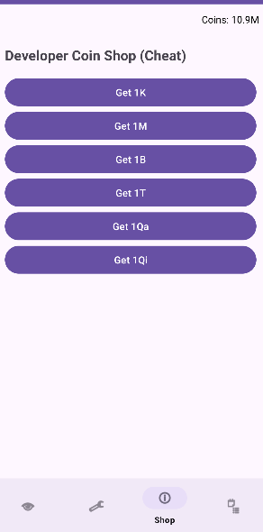

Halaman ini bersifat sebagai cheat untuk mendapatkan uang sebesar 1k – 1Qi (terggantung tipe data), pastikan user dapat menerima uang dari shop namun ***prestige*** tidak tehitung jika uang yang didapatkan dari shop.

**Prestige**

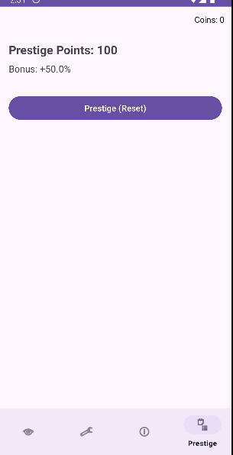

Pada halaman prestige, user bisa reset semua upgrades dan uang dari user, namu user mendapatkan “Prestige point” yang berisfat permanen, setiap 1 prestige point akan menaikan semua source of income sebesar 0.5%.

Prestige point didapatkan per 1B uang yang dimiliki user, dan prestige point hanya dapat diclaim jika user melakukan prestige (reset).

Note:

- **JIKA TIDAK MENGGUNAKAN BOTTOM NAVBAR NILAI = 0**

**- JIKA TIDAK MENGGUNAKAN FRAGMENT DAN NAVHOST NILAI = 0**

**- CARILAH ALGORITMA SCALING UNTUK UPGRADES DARI GAME INI AGAR UPGRADE DAN REWARD BALANCE, KUMPULKAN PENJELASANNYA DI NOTEPAD**

**DILARANG MENGGUNAKAN KONSEP MAUPUN MATERI YANG BELUM DIAJARKAN**

**JIKA MELANGGAR MAKA NILAI TUGAS: 0**

**PERHATIKAN KETENTUAN DIBAWAH :**

* **Highlight kriteria yang dikerjakan dengan warna kuning dan kumpulkan word beserta dengan file tugas, apabila tidak dikumpulkan maka tugas tidak akan diperiksa.**
* **Akan ada pengurangan nilai sebesar -5 untuk setiap kriteria yang dihighlight namun tidak dikerjakan.**
* **MENCONTEK = Nilai MOD 2**

## TUGAS : 25 + 5

|  |  |
| --- | --- |
| **SCORE** | **KRITERIA** |
| **Home (8)** | |
| 0/2 | Format number sesuai |
| 0/2 | Number dapat menambah sesuai dengan power jika screen ditekan |
| 0/2/4 | Perhitungan coin/second sesuai  2: Jika ada user click / auto click tidak terbaca |
| **Upgrades (9 +5)** | |
| 0/2 | Click power dapat menambah power dari click |
| 0/2 | Auto clicker bekerja dengan benar |
| 0/2 | Auto click power dapat menambah power dari autoclick |
| 0/2 | Koin berkurang sesuai harga upgrade |
| 0/1/+5 | Scaling Upgrades/Cost seimbang (dinilai jika mengumpulkan txt)  0: Jika tidak ada scaling sama sekali |
| **Shop** | |
| 0/-10 | Semua cheat berjalan dengan baik |
| **Prestige (8)** | |
| 0/1/3 | Perhitungan prestige points benar |
| 0/2/3 | Perhitungan bonus prestige sesuai dan diimplementasi (semua income) |
| 0/2 | Dapat mereset semua upgrade dan uang. |
| Total : 25 +5 | |

Menyetujui

(Prof. Dr. Ir. Esther Irawati Setiawan, S.Kom, M.Kom)

Koordinator Kuliah

Penyusun Soal

(Timothy Johan)

Asisten

Mengetahui

(Grace Levina Dewi, M.Kom.)

Koordinator Laboratorium